1.Alegerea temei

Magazin online pentru hardware și periferice de gaming

Numele firmei : RocketPCs

2.Descrierea succintă a temei

RocketPCs este o firmă atât fizică cât și virtuală care are ca scop final satisfacția clientului prin punerea la dispoziție a celor mai bune , noi și ieftine build-uri de PC pentru gustul fiecăruia , dar și a unor periferice inedite pentru a face experiența de gaming cât mai plăcută . Suntem o comunitate largă de oameni pasionați și profesioniști , iar noi ne dorim să te ajutăm să îți cauți produsul perfect adaptat nevoilor și bugetului tău . Indiferent dacă ești un gamer competitiv , un programator curios sau pur și simplu îți dorești un PC ca o rachetă , acesta este locul perfect.

Aici puteți găsi build-uri predefinite , periferice , monitoare dar și componente ,fiecare cu descriere și fotografie sugestivă pentru a decide mai ușor ce ți se potrivește . Folosind funcțiile de căutare prin tag-uri , filtrare și ordonare puteți naviga cu ușurință pe această platformă.

a)Împărțirea informațiilor pe categorii și subcategorii

Pagina principală va conține câteva produse populare precum și trimiteri către acestea , o secțiune about us în care ne prezentăm și punem la dispoziție modalități de contactare și o secțiune de cont în care puteți vizualiza comenzile, produse favorite , coșul dvs. de cumpărături . Va exista și o secțiune de chat în care clientul va putea discuta cu un specialist în cazul în care există o problemă . Categoriile de produse vor avea subcategorii pentru a găsi cu ușurință tipul de produs necesar.

b)Identificarea paginilor

-Pagina principală

-Pagină cu build-uri de PC , subsecțiuni în funcție de scop(office etc)

-Pagină cu periferice și accesorii ,subsecțiuni pentru tip (mouse , căști etc)

-Pagină cu componente pentru PC ,subsecțiuni pentru tip(RAM ,CPU etc.)

-Pagina specifică a unui produs

-Pagina cu contul utilizatorului

-Pagina cu coșul curent

c)Cuvinte cheie

-Pagina principală – ”RocketPCs”,”PC” , ”calculator” , ”build PC” , ”periferice” , ”gaming” , ”office” , ”programare” , ”componente PC” , ”piese PC” , ”PC ansamblat” , ”high FPS PC”.

-Pagina cu build-uri de PC - ”PC” , ”calculator” , ”build PC” , ”PC ieftin” , ”gaming PC” , ”office PC” , ”intel CPU PC” , ”ryzen CPU PC” , ”RTX 4000 series PC” , ”unitate” , ”high FPS PC” , ”build PC nou ” .

-Pagina cu periferice și accesorii – ”periferice” , ”mouse” , ”tastatură” , ”monitor” , ”periferice wireless ” , ”periferice cu cablu” , ”monitor 144 Hz” , ”căști in-ear” , ”căști noise cancelling” , ”imprimanta” , ”accesorii PC” , ”mouse pad” , ”stick 64 GB” , ”scaun gaming”.

-Pagina cu componente PC – ”componente PC” , ”piese PC” , ”procesor” , ”CPU” , ”RAM” , ”SSD” , ”HDD” , ”hard disk” , ”sursă” , ”placă de bază” , ”GPU” , ”placa video” , ”procesor intel” , ”procesor AMD Ryzen”.

-Pagina specifică a unui produs –”PC” , ”periferice” , ”componente” , ”hardware” , ”pret” , ”review” , ”descriere” , ”build” , ”populare”

-Pagina cu contul utilizatorului – ”profil” , ”produse favorite” ,”comenzi anterioare”

-Pagina cu coșul curent – ”coș” , ”reduceri” , ”metoda de plată ” , ”modul de livrare” , ”cod de reducere” , ”adresa”.

d)Site-uri similare

-PC garage - <https://www.pcgarage.ro/>

* pro – produsele sunt foarte bine detaliate , fiecare build are o secțiune de testare , în care se verifică performanța în mai multe jocuri
* contra – informațiile sunt foarte înghesuite , fontul are dimensiune prea mică

-Pc builder - <https://pcbuilder.net/>

* pro – design foarte ușor de urmărit , culori foarte bine alese , animații la selectarea unei opțiuni , iconițe sugestive pentru fiecare categorie
* contra – modul de organizare în chenare a informației fiecărui PC nu este potrivit , textul are fontul prea mare și se poate suprapune cu imaginea , meniul ocupă o parte mare din window .

-Origin PC - <https://www.originpc.com/>

* pro – animații pentru multe elemente din pagina principală dar și din pagina fiecărui produs , secțiunile sunt delimitate foarte bine , poți căuta produse după orice criteriu dorit
* contra – secțiunile de gaming PCs , gaming laptops , workstation pcs afișează informația înghesuit , pe foarte multe rânduri , atunci când apăsăm pe săgeată pentru a extindem tab-ul.

-Cel - <https://www.cel.ro/>

* pro – recenzii pentru produse cu număr de stele , o pagină principală foarte bine organizată care conține toate informațiile de care ai nevoie atunci când intrii pe site.
* contra – produsele nu conțin informații importante decât dacă intrăm pe pagina sa , apare doar o parte mică din titlu , o imagine și prețul , meniul de opțiuni din partea stângă nu se poate derula și nici nu încape pe tot ecranul.

Alegerea schemei cromatice:

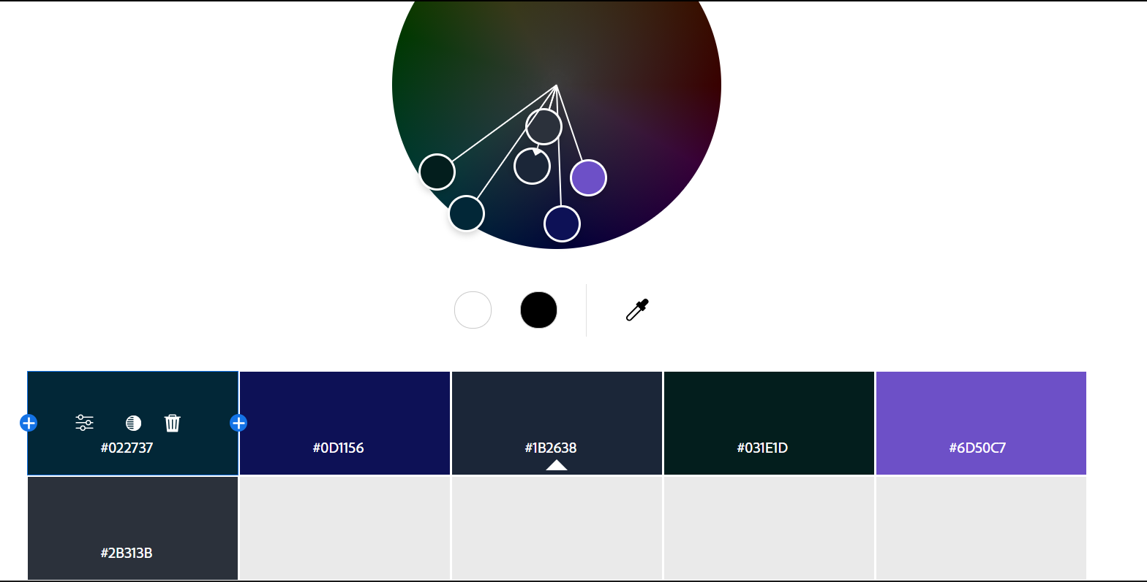

Coduri:

* #022737
* #0D1156
* #1B2638
* #031E1D
* #6D50C7
* #2B313B

Motivația alegerii schemei cromatice

Am ales această schemă cromatică deoarece este ușor de privit pentru orice ochi , iar tema întunecată pe care această paletă o susține ajută la accesarea site-ului în momente în care nu este foarte multă lumină în jur . Am decis să păstrez o culoare deschisă pentru contrast și accentuarea detaliilor importante.

Psihologia schemei cromatice se bazează pe faptul că paleta culorilor încearcă să scoată în evidență produsele vândute , punându-le ”în lumină” astfel încât acestea să pară cât mai atractive clienților.